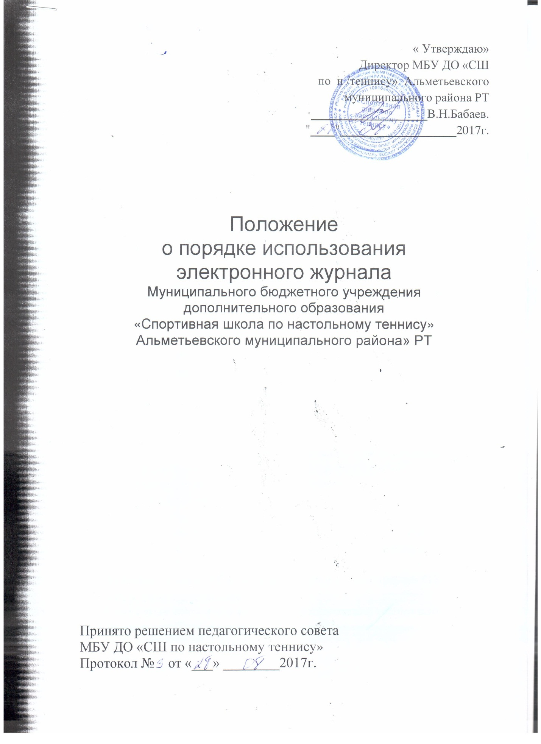

« Утверждаю»
Директор МБУ ДО «СШ
по н /теннису» Альметьевского
муниципального района РТ
___________________В.Н.Бабаев.
"____"___________________2017г.

Положение
о порядке использования
электронного журнала
Муниципального бюджетного учреждения
дополнительного образования
«Спортивная школа по настольному теннису»
Альметьевского муниципального района» РТ

Принято решением педагогического совета
МБУ ДО «СШ по настольному теннису»
Протокол № от «___» ________2017г.

1. Общие положения
1.1. Настоящее Положение разработано в соответствии с Федеральным законом от 29.12.2012 No273-Ф3 «Об образовании в Российской Федерации», методическими рекомендациями Министерства образования и науки Российской Федерации по внедрению систем ведения журналов успеваемости в электронном виде от 15.02.12г. No АП - 147/07.
1.2. Электронный журнал является государственным нормативно
финансовым документом, и ведение его обязательно для каждого тренера- преподавателя.
1.3. Электронным журналом называется комплекс программных средств, включающий базу данных и средства доступа к ней.
1.4. Настоящее Положение определяет условия и правила ведения ЭЖ, контроля за ведением ЭЖ, процедуры обеспечения достоверности вводимых в ЭЖ данных, надежности их хранения и контроля за соответствием ЭЖ требованиям к документообороту, включая создание резервных копий, твердых копий (на бумажном носителе) и др.
1.5. В соответствии с действующим законодательством СШ вправе
самостоятельно выбирать формы учета выполнения учебной программы.
1.6. Ответственность за соответствие результатов учета действующим нормам и, в частности, настоящему регламенту и локальным актам, несет директор СШ.
1.7. Ответственность за соответствие данных учета фактам реализации учебного процесса лежит на директоре СШ.
1.8. При ведении учета необходимо обеспечить соблюдение законодательства о персональных данных.
2. Используемые термины
2.1. Электронный журнал - ПО или электронные сервисы, обеспечивающие учет выполнения учебной программы, в том числе посещаемости обучающихся.
2.2. Администрация ОУ - представители администрации ОУ: директор, заместители директора.
2.3. Сотрудник ОУ - физическое лицо, связанное трудовыми отношениями с ОУ.
2.4. Педагогические работники ОУ - тренеры-преподаватели.
2.5. Технический специалист ОУ — сотрудник ОУ, осуществляющий администрирование ЭЖ.
2.6. Пользователи ЭЖ - сотрудники ОУ, участвующие в организации и осуществлении учебно-воспитательного процесса.
2.7. Пользователи ЭД - обучающиеся, их родители (законные
представители).
2.8. Личный кабинет - это виртуальное пространство пользователя в
информационной системе «Электронное образование в Республике
Татарстан» (далее - система), где пользователь размещает информацию о себе и где отображается его функционал и действия в системе (далее - личный кабинет)
3. Описание электронного журнала в информационной системе
«Электронное образование в РТ» (http://edu.tatar.ru)
3.1. Электронный журнал представляет собой электронную версию
бумажного журнала.
3.2. Администрация СШ (директор и его заместители) осуществляют контроль за правильностью ведения электронного журнала, имеют доступ к просмотру и распечатке страниц электронных журналов.
3.3. Работа с электронными журналами доступна тренерам-преподавателям при полном формировании администрацией школы раздела «Моя школа», а именно, в срок до 1 сентября текущего учебного года должны быть заполнены следующие разделы:
3.3.1. -Учебный год (название учебного года)
3.3.2. -Типы и границы учебных периодов
3.3.3. -Учебные планы
3.3.4. -Кабинеты
3.3.5. -Сотрудники
3.3.6. -Группы.
3.4. Переход на страницы электронного журнала осуществляется из личного кабинета тренера-преподавателя.
3.5. Тренеру-преподавателю доступны страницы журналов тех групп, в которых он преподает. Список группы, даты проведения учебно-тренировочных занятий в журнале формируется автоматически на основании раздела «Моя школа».
3.6. 1 ренер-преподаватель отмечает посещаемость обучающихся. В
контекстном меню, открываемом при нажатии кнопки указательного устройства ввода (далее — контекстное меню), можно выбрать:
3.6.1. отметку об отсутствии на учебно-тренировочном занятий («н» - отсутствовал(а), «б» - болел(а), «у» - по уважительной причине);
3.7. Все записи в электронном журнале должны вестись четко и аккуратно.
4. Общие правила ведения учета. Правила и порядок работы с
электронным классным журналом
4.1. Системный администратор устанавливает ПО, необходимое для работы электронного журнала и обеспечивает надлежащее функционирование созданной программно-аппаратной среды.
4.2. Пользователи получают реквизиты к электронному журналу в
следующем порядке:
4.2.1. Тренеры-преподаватели, администрация получают реквизиты доступа у администратора СШ.
4.3. Тренер-преподаватель аккуратно и своевременно заносят данные об посещаемости обучающихся. Несет ответственность за сохранность своих реквизитов доступа, исключающую подключение посторонних.
4.4. Заместитель директора СШ осуществляют периодический контроль за ведением электронного журнала (содержащий процент участия педагогического состава в заполнении журнала), осуществляет закрытие учебного года, начало нового учебного года и электронный перевод учащихся из группы в группу по приказу директора.
4.5. Родители имеют доступ только к собственным данным и используют электронный журнал для его просмотра и ведения переписки в соответствии с инструкцией.
4.6. Внесение информации об отсутствующих должны производиться в течении текущего месяца.
4.7. Для использования данных из электронной формы в качестве документов они выводятся на печать и заверяются в установленном порядке.
4.8. Электронное хранение архивных данных должно осуществляться минимально на двух носителях и храниться в разных помещениях.
5. Права и обязанности участников образовательного процесса при
работе с электронными журналами
5.1. Директор имеет право:
5.1.1. просматривать все электронные журналы СШ без права
редактирования;
5.1.2. распечатывать страницы электронных журналов;
5.1.3. заверять электронную версию журнала электронной подписью (в случае, если она предусмотрена);
5.1.4. заверять распечатанный вариант электронного журнала подписью и печатью СШ.
5.2. Директор обязан:
5.2.1. создавать логины своим заместителям для доступа в личный кабинет в системе;
5.2.2. заполнять раздел «Моя школа»;
5.2.3. следить за заполнением электронных журналов тренеров-
преподавателей.
5.3. Заместитель директора имеет право:
5.3.1. просматривать все электронные журналы СШ без права
редактирования;
5.3.2. распечатать страницы электронных журналов.
5.4. Заместитель директора обязан:
5.4.1. создавать логины тренерам-преподавателям, которых они курируют, для доступа в личный кабинет системы;
5.4.2. заполнять раздел «Моя школа»;
5.4.3. следить за заполнением электронных журналов тренерами-
преподавателями.

